**DAFTAR ISI**

Halaman

# HALAMAN JUDUL i

# HALAMAN PERSYARATAN SKRIPSI ii

**TANDA PERSETUJUAN iii**

## SURAT PERNYATAAN iv

**ABSTRAK v**

**ABSTRACT vi**

**KATA PENGANTAR vii**

**DAFTAR ISI ix**

**DAFTAR TABEL xiv**

**DAFTAR GAMBAR xv**

**DAFTAR LAMPIRAN xvi**

**BAB I`PENDAHULUAN 1**

## 1.1 Latar Belakang 1

1.2 Rumusan Masalah 3

## 1.3 Hipotesis Penelitian 3

## 1.4 Tujuan Penelitian 4

## 1.5 Manfaat Penelitian 4

## 1.6 Kerangka Pikir Penelitian 5

**BAB II TINJAUAN PUSTAKA 6**

2.1 Daun Laban (*Vitex pinnata* L.) 6

2.1.1 Klasifikasi Daun Laban 6

2.1.2 Morfologi Daun Laban 6

2.1.3 Kandungan Daun Laban 7

2.1.4 Khasiat Daun Laban 7

2.1.5 Nama Daerah Daun Laban 7

2.2 Simplisia 8

2.2.1 Definisi Simplisia 8

2.2.2 Syarat Simplisia 8

2.2.3 Penyiapan Simplisia 9

2.2.4 Karakteristik Simplisia 11

2.3 Ekstraksi 12

2.3.1 Definisi Ekstraksi 12

2.3.2 Metode Ekstraksi 12

2.3.3 Definisi Ekstrak 14

2.3.4 Pelarut 15

2.4 Metabolit Sekunder 15

2.4.1 Flavonoid 15

2.4.2 Saponin 16

2.4.3 Alkaloida 16

2.4.4 Steroid 17

2.4.5 Tanin 17

2.4.6 Glikosida 18

2.5 Anatomi Kulit 18

2.5.1 Definisi 18

2.5.2 Lapisan Kulit 19

2.5.3 Fungsi Kulit 19

2.6 Pengertian Inflamasi dan Antiinflamasi 19

2.6.1 Inflamasi 19

2.6.2 Pembagian Inflamasi 20

2.6.3 Tanda-tanda Inflamasi 21

2.6.4 Patogenesis Inflamasi 22

2.6.5 Pengobatan Inflamasi 23

2.7 *Patch* 24

2.7.1 Pengertian *Patch*  24

2.7.2 Jalur Permeasi Transdermal 24

2.7.3 Keuntungan dan Kerugian *Patch 25*

2.8 Monografi Bahan 26

2.8.1 Propilen Glikol 26

2.8.2 Metil Paraben 27

2.8.3 Hidroksipropil Metilselulosa (HPMC) 28

2.8.4 Aqua Destilata 29

2.9 Hewan Tikus Galur Wistar 29

2.9.1 Klasifikasi Tikus (*Rattus novergicus)* 30

2.9.2 Morfologi Tikus (*Rattus novergicus)* 30

# BAB III METODE PENELITIAN 31

## 3.1 Rancangan Penelitian 31

### 3.1.1 Variabel Penelitian 31

3.1.2 Parameter Penelitian 31

## 3.2 Jadwal dan Lokasi Penelitian 32

### 3.2.1 Jadwal Penelitian 32

### 3.2.2 Lokasi Penelitian 32

## 3.3 Bahan dan Alat 32

3.3.1 Bahan 32

## 3.3.2 Alat 32

3.4 Determinasi Sampel 33

## 3.5 Pengumpulan dan Pengolahan Sampel 33

### 3.5.1 Metode Pengumpulan Sampel 33

### 3.5.2 Pengolahan Sampel 33

3.5.3 Karakteristik Simplisia 33

3.6 Pembuatan Ekstrak Daun Laban (*Vitex pinnata* L.) 36

3.7 Pembuatan Larutan Pereaksi 37

3.7.1 Larutan Pereaksi Bouchardat 37

3.7.2 Larutan Pereaksi Mayer 37

3.7.3 Larutan Pereaksi Dragendroff 37

3.7.4 Larutan Pereaksi Molish 38

3.7.5 Larutan Pereaksi Asam Klorida 2 N 38

3.7.6 Larutan Pereaksi Asam Sulfat 2 N 38

3.7.7 Larutan Pereaksi Liberman-Burchard 38

3.7.8 Larutan Pereaksi Besi (III) Klorida 1% (FeCl3) 38

3.7.9 Larutan Pereaksi Timbal (II) Asetat 0,4 M 38

3.8 Skrining Fitokimia 38

3.8.1 Pemeriksaan Alkaloida 38

3.8.2 Pemeriksaan Flavonoid 39

3.8.3 Pemeriksaan Saponin 39

3.8.4 Pemeriksaan Tanin 39

3.8.5 Pemeriksaan Steroid/Triterpenoid 40

3.8.6 Pemeriksaan Glikosida 40

3.9 Pembuatan Sediaan *Patch* Ekstrak Etanol Daun Laban (*Vitex pinnata* L.) 40

3.9.1 Formula Standar *Patch* Antiinflamasi 40

3.9.2 Rancangan Formula Sediaan *Patch* Antiinflamasi 41

3.9.3 Prosedur Pembuatan Sediaan *patch*  41

3.10 Evaluasi Sediaan 42

3.10.1 Uji Organoleptis 42

3.10.2 Uji pH 42

3.10.3 Uji Keseragaman Bobot 42

3.10.4 Uji Ketebalan *Patch*  42

3.10.5 Uji Kelembapan (*Moisture Content*) 43

3.10.6 Uji Ketahanan Lipat (*Folding Endurance*) 43

3.10.7 Uji Iritasi 43

3.11 Pembuatan Induksi Karagenan 44

3.11.1 Kriteria Hewan Uji 44

3.11.2 Penyiapan Hewan Uji 44

3.11.3 Pengujian Antiinflamasi 45

3.11.4 Perhitungan Antiinflamasi 46

3.11.5 Analisis Data 47

**BAB IV HASIL DAN PEMBAHASAN 48**

4.1 Hasil Identifikasi Tumbuhan 48

4.1.1 Hasil Pemeriksaan Makroskopis 48

4.1.2 Hasil Pemeriksaan Mikroskopis Serbuk Simplisia 48

4.2 Hasil Karakteristik Simplisia Daun Laban 48

4.2.1 Hasil Ekstrak yang Diperoleh 50

4.3 Hasil Pemeriksaaan Skrinning Fitokimia 50

4.4 Hasil Pembuatan *Patch* yang Mengandung Ekstrak Daun Laban 51

4.5 Hasil Stabilitas Sediaan *Patch*  52

4.5.1 Hasil Uji Organolpetik 52

4.5.2 Hasil uji pH 53

4.5.3 Keseragaman Bobot 53

4.5.4 Hasil Uji Ketebalan 54

4.5.5 Hasil Uji Kelembaban 55

4.5.6 Hasil Uji Daya Lipat 56

4. 5.7 Uji Iritasi 57

4.6 Uji Aktivitas Antiinflamasi 58

4.6.1 Nilai Udema 59

4.6.2 Persen Radang 60

4.6.3 Persen Inhibisi Radang 62

**BAB V KESIMPULAN DAN SARAN 65**

5.1 Kesimpulan 65

5.2 Saran 65

**DAFTAR PUSTAKA 66**

**DAFTAR TABEL**

Halaman

Tabel 3.1 Formula Standar *Patch* Antiinflamasi 41

Tabel 3.2 Rancangan Formula Sediaan *Patch* Ekstrak Etanol Daun Laban 41

Tabel 4.1 Hasil Pemeriksaan Makroskopis Simplisia Daun Laban 48

Tabel 4.2 Karakteristik Serbuk Simplisia Daun Laban 49

Tabel 4.3 Hasil Skrining Fitokimia Serbuk Simplisia Daun Laban Dan Ekstrak Etanol Daun Laban 50

Tabel 4.4 Hasil Uji Organoleptik 52

Tabel 4.5 Hasil Uji pH 53

Tabel 4.6 Hasil Uji Keseragaman Bobot 54

Tabel 4.7 Hasil Uji Ketebalan *Patch* Antiinflamasi 54

Tabel 4.8 Hasil Uji Kelembaban 55

Tabel 4.9 Hasil Uji Daya Lipat 56

Tabel 4.10 Hasil Uji Iritasi 57

Tabel 4.11 Hasil Pengamatan Nilai Udema ± SD 59

Tabel 4.12 Hasil Perhitungan Persentase (%) Radang ± SD 61

Tabel 4.13 Hasil Perhitungan Persentase (%) Inhibisi Udema 62

**DAFTAR GAMBAR**

Halaman

Gambar 1.1 Kerangka Pikir Penelitian 5

Gambar 2.1 Daun laban 6

Gambar 2.2 Tikus galur wistar 29

Gambar 4.1 Grafik Hubungan Rata - Rata Nilai Udema vs Waktu 60

Gambar 4.2 Grafik Hubungan Rata - Rata Persen Radang vs Waktu 61

Gambar 4.3 Grafik persentase inhibisi radang vs Waktu 63

**DAFTAR LAMPIRAN**

Halaman

Lampiran 1. Surat Hasil Determinasi 71

Lampiran 2. Surat Kode Etik Hewan 72

Lmpiran 3. Bagan Alir Simplisia Daun Laban 73

Lampiran 4. Bagan Alir Karakerisasi Simplisia Laban 74

Lampiran 5. Bagan Alir Pembuatan Ekstrak Daun Laban 75

Lampiran 6. Bagan Alir Skrining Fitokimia Serbuk, Ekstrak Etanol Daun Laban 76

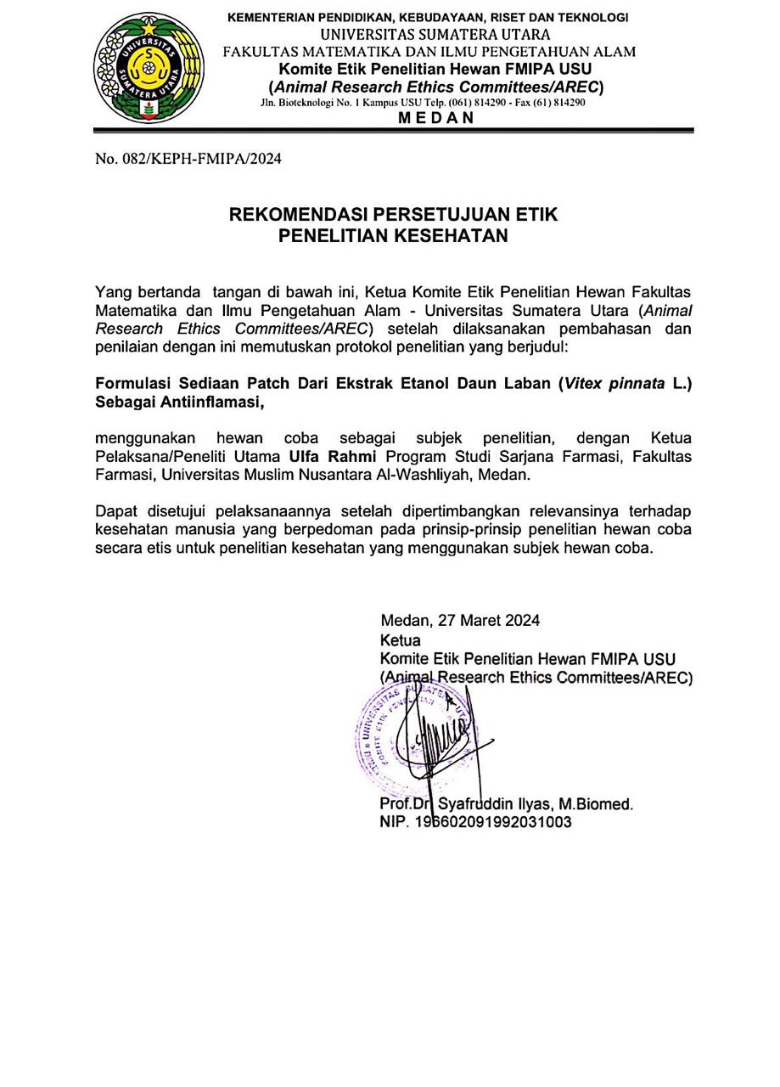Lampiran 7. Bagan Alir pembuatan sediaan *patch* 77

Lampiran 8. Bagan Alir Penelitian 78

Lampiran 9. Pengolahan Simplisia 79

Dilarutkan metil paraben dengan propilenglikol

Lampiran 10. Karakterisasi Simplisia 80

Lampiran 11. Proses Ekstraksi 81

Lampiran 12. Skrining fitokimia 82

Lampiran 13. Stabilitas Sediaan *Patch*  83

Lampiran 14. Perlakuan Uji Antiinflamasi 85

Lampiran 15. Makroskopik Simplisia 86

Lampiran16. Mikroskopik 87

Lampiran 17. Data Karakterisasi Serbuk Simplisia Daun Laban 88

Lampiran 18. Perhitungan Rendemen Ekstrak 93

Lampiran 19. Hasil Pengamatan Nilai Udema 94

Lampiran 20. Hasil Perhitungan Persen Radang 96

Lampiran 21. Perhitungan Persen Radang 98

Lampiran 22. Hasil Pengamatan Persen Inhibisi Udem 107

Lampiran 23. Perhitungan Inhibisi Radang 108

Lampiran 24. Uji Analisis Statistik Nilai Udema 115

Lampiran 25. Uji Analisis Statistik Persen Radang 122

Lampiran 26. Uji Analisis Statistik Persen Inhibisi Radang 130